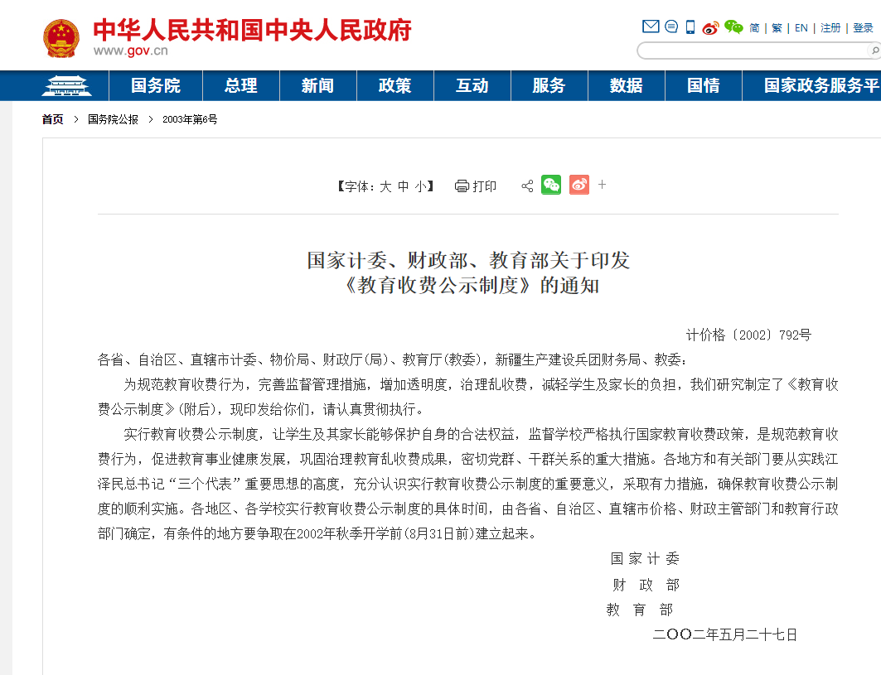

**国家计委、财政部、教育部关于印发**

**《教育收费公示制度》的通知**

计价格〔2002〕792号

各省、自治区、直辖市计委、物价局、财政厅(局)、教育厅(教委)，新疆生产建设兵团财务局、教委：

为规范教育收费行为，完善监督管理措施，增加透明度，治理乱收费，减轻学生及家长的负担，我们研究制定了《教育收费公示制度》(附后)，现印发给你们，请认真贯彻执行。

实行教育收费公示制度，让学生及其家长能够保护自身的合法权益，监督学校严格执行国家教育收费政策，是规范教育收费行为，促进教育事业健康发展，巩固治理教育乱收费成果，密切党群、干群关系的重大措施。各地方和有关部门要从实践江泽民总书记“三个代表”重要思想的高度，充分认识实行教育收费公示制度的重要意义，采取有力措施，确保教育收费公示制度的顺利实施。各地区、各学校实行教育收费公示制度的具体时间，由各省、自治区、直辖市价格、财政主管部门和教育行政部门确定，有条件的地方要争取在2002年秋季开学前(8月31日前)建立起来。

国 家 计  委

财　政　部

教　育　部

二○○二年五月二十七日

**教育收费公示制度**

一、为规范教育收费行为，完善监督管理措施，增加透明度，治理乱收费，国家计委、财政部、教育部决定在全国各级各类学校实行教育收费公示制度。

二、教育收费公示制度是学校通过设立公示栏、公示牌、公示墙等形式，向社会公布收费项目、收费标准等相关内容，便于社会监督学校严格执行国家教育收费政策，保护学生及其家长自身合法权益的制度。

三、教育收费公示制度适用于中华人民共和国境内国家举办的小学、初级普通中学、初级职业中学、普通高中、中等职业学校、高等学校，以及幼儿园(托儿所)和其他特殊教育学校的收费。社会力量举办的学校收费也应参照本规定执行。

四、凡按国家规定的审批权限和程序制定的教育收费，包括义务教育学校的杂费、借读费、有寄宿制学校的住宿费和非义务教育学校的学费、住宿费等学校所有的收费，均应实行公示制度。公示的主要内容包括收费项目、收费标准、收费依据(批准机关及文号)、收费范围、计费单位、投诉电话等。对家庭经济困难学生实行收费减免的政策也应进行公示。

五、学校要在校内通过公示栏、公示牌、公示墙等方式，向学生公示收费项目、收费标准等内容。学校在招生简章中要注明有关收费项目和标准。在开学时或学期结束后，通过收费报告单等方式向学生家长报告本学期学校收费情况，让学生家长了解学校的实际收费与规定的收费是否一致。

六、在学校校内设立的公示栏、公示牌、公示墙的制作材料、规格、样式，应根据实际情况及动态管理、长期置放和清楚方便的要求进行规范。要尽可能独立置放，位置明显，字体端正，实用规范。遇有损坏或字迹不清的，学校要及时更换、维修或刷新。

七、教育收费公示的内容，事前必须经过学校所在地的省级或市、县价格、财政主管部门和教育行政部门的审核。公示收费的内容，要严格执行规定的收费项目、标准及范围等。禁止将越权收费、超标准收费、自立项目收费等乱收费行为通过公示“合法化”。

八、遇有政策调整或其它情况变化时，学校要及时更新公示的有关内容。省、市、县价格、财政主管部门和教育行政部门要及时做好教育收费政策信息的沟通、传递工作，并督导学校做好公示栏、公示牌、公示墙的更新维护工作。

九、各级价格、财政主管部门和教育行政部门要通过电视、广播、报刊等新闻媒体向社会公示教育收费政策的制定和调整情况，并督促学校做好教育收费公示工作。

十、各地要加强对教育收费公示制度的监督检查。对违反规定的乱收费，按规定应公示而未公示的收费，或公示内容与规定政策不符的，学生有权拒绝缴纳，并有权向价格、财政主管部门和教育行政部门举报；价格、财政主管部门和教育行政部门要按照有关规定进行查处。

十一、各省、自治区、直辖市价格、财政主管部门和教育行政部门可结合当地实际情况，制定教育收费公示制度的具体实施办法。